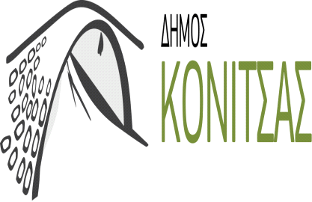 Κόνιτσα 15/07/2021

ΑΝΑΚΟΙΝΩΣΗ

Διενέργεια Rapid Tests στην Κόνιτσα.
Τη Δευτέρα 19/07/2021 από τις 09:00 έως τις 14:00 θα διενεργηθεί δωρεάν δειγματοληπτικός έλεγχος ταχείας ανίχνευσης Covid 19 (rapid tests) στον χώρο του Δημαρχείου από την Περιφέρεια Ηπείρου σε συνεργασία με τον ΕΟΔΥ και την 6η ΥΠΕ.

Από το Γραφείο Δημάρχου

